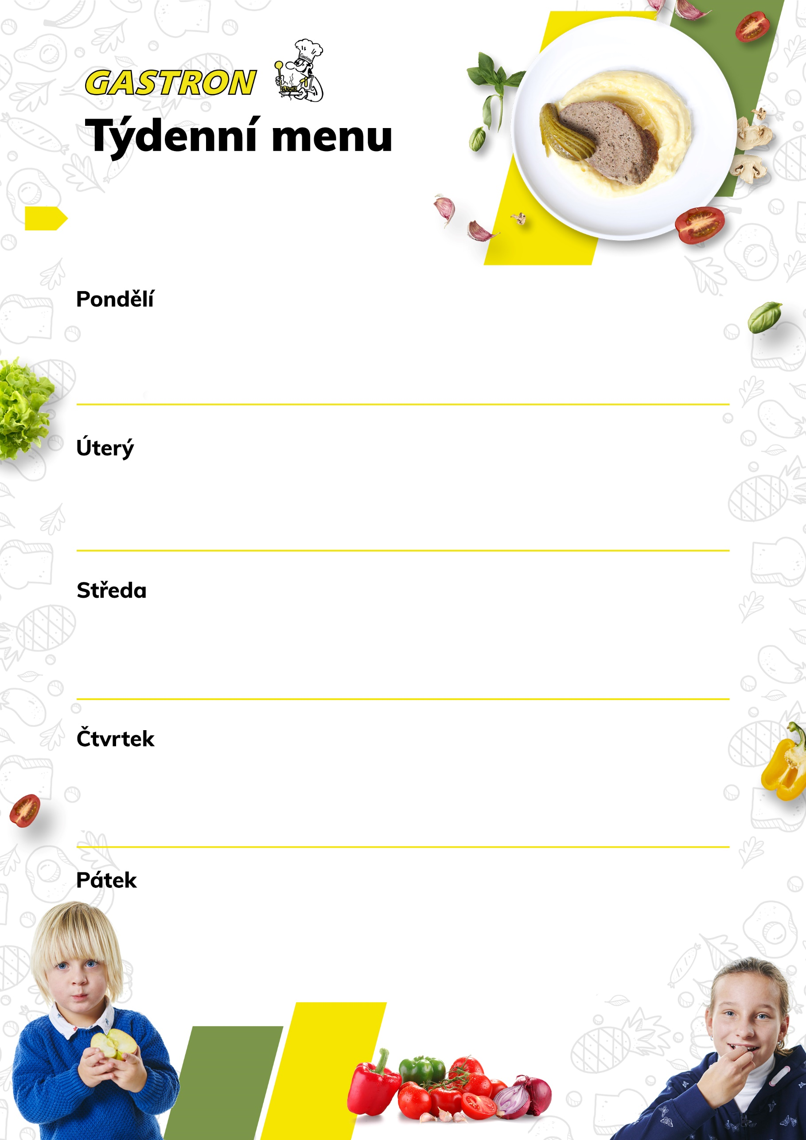
2. – 6. listopadu
Ovocný salát, bílý jogurt, čaj 7
Polévka česneková s quinoou 9
Vepřové trhané maso, bramborová kaše, salát 1,7
Vícezrnný toust s rozhuda pomazánkou, zelenina, mléko 1,7,10

Chléb Šumava se sýrovou pomazánkou a vejci, zelenina, mléko 1,3,7
Polévka silný zeleninový vývar 9
Špagety s rajčatovou omáčkou a bazalkou, sýr 1,7
Cereální raženka s pomazánkou z černé čočky a červené řepy, ovoce, čaj 1,6,7
Houska se sýrem Fénix, ovoce, mléko 1,7
Polévka žampionová 1,7,9
Krupicová kaše sypaná kakaem, máslo 1,7
Konzumní chléb s pažitkovým tvarohem, zelenina, čaj 1,7
Chléb Moskva s květákovou pomazánkou, zelenina, mléko 1,7
Polévka dýňová 7,9
Bílé fazole na kyselo, sázené vejce, cibulka, okurka 1,3,10
Veka s tuňákovou pomazánkou a ředkvičkami, ovoce, čaj 1,4,7
Domácí moučník, ovoce, kakao 1,3,7
Polévka luštěninová s rajčaty 9
Kuřecí steak na majoránce se zeleninou, dušená rýže, salát 1,7
Zábrdovický chléb s pomazánkou z pečeného lilku a petrželky, zelenina, čaj 1,7

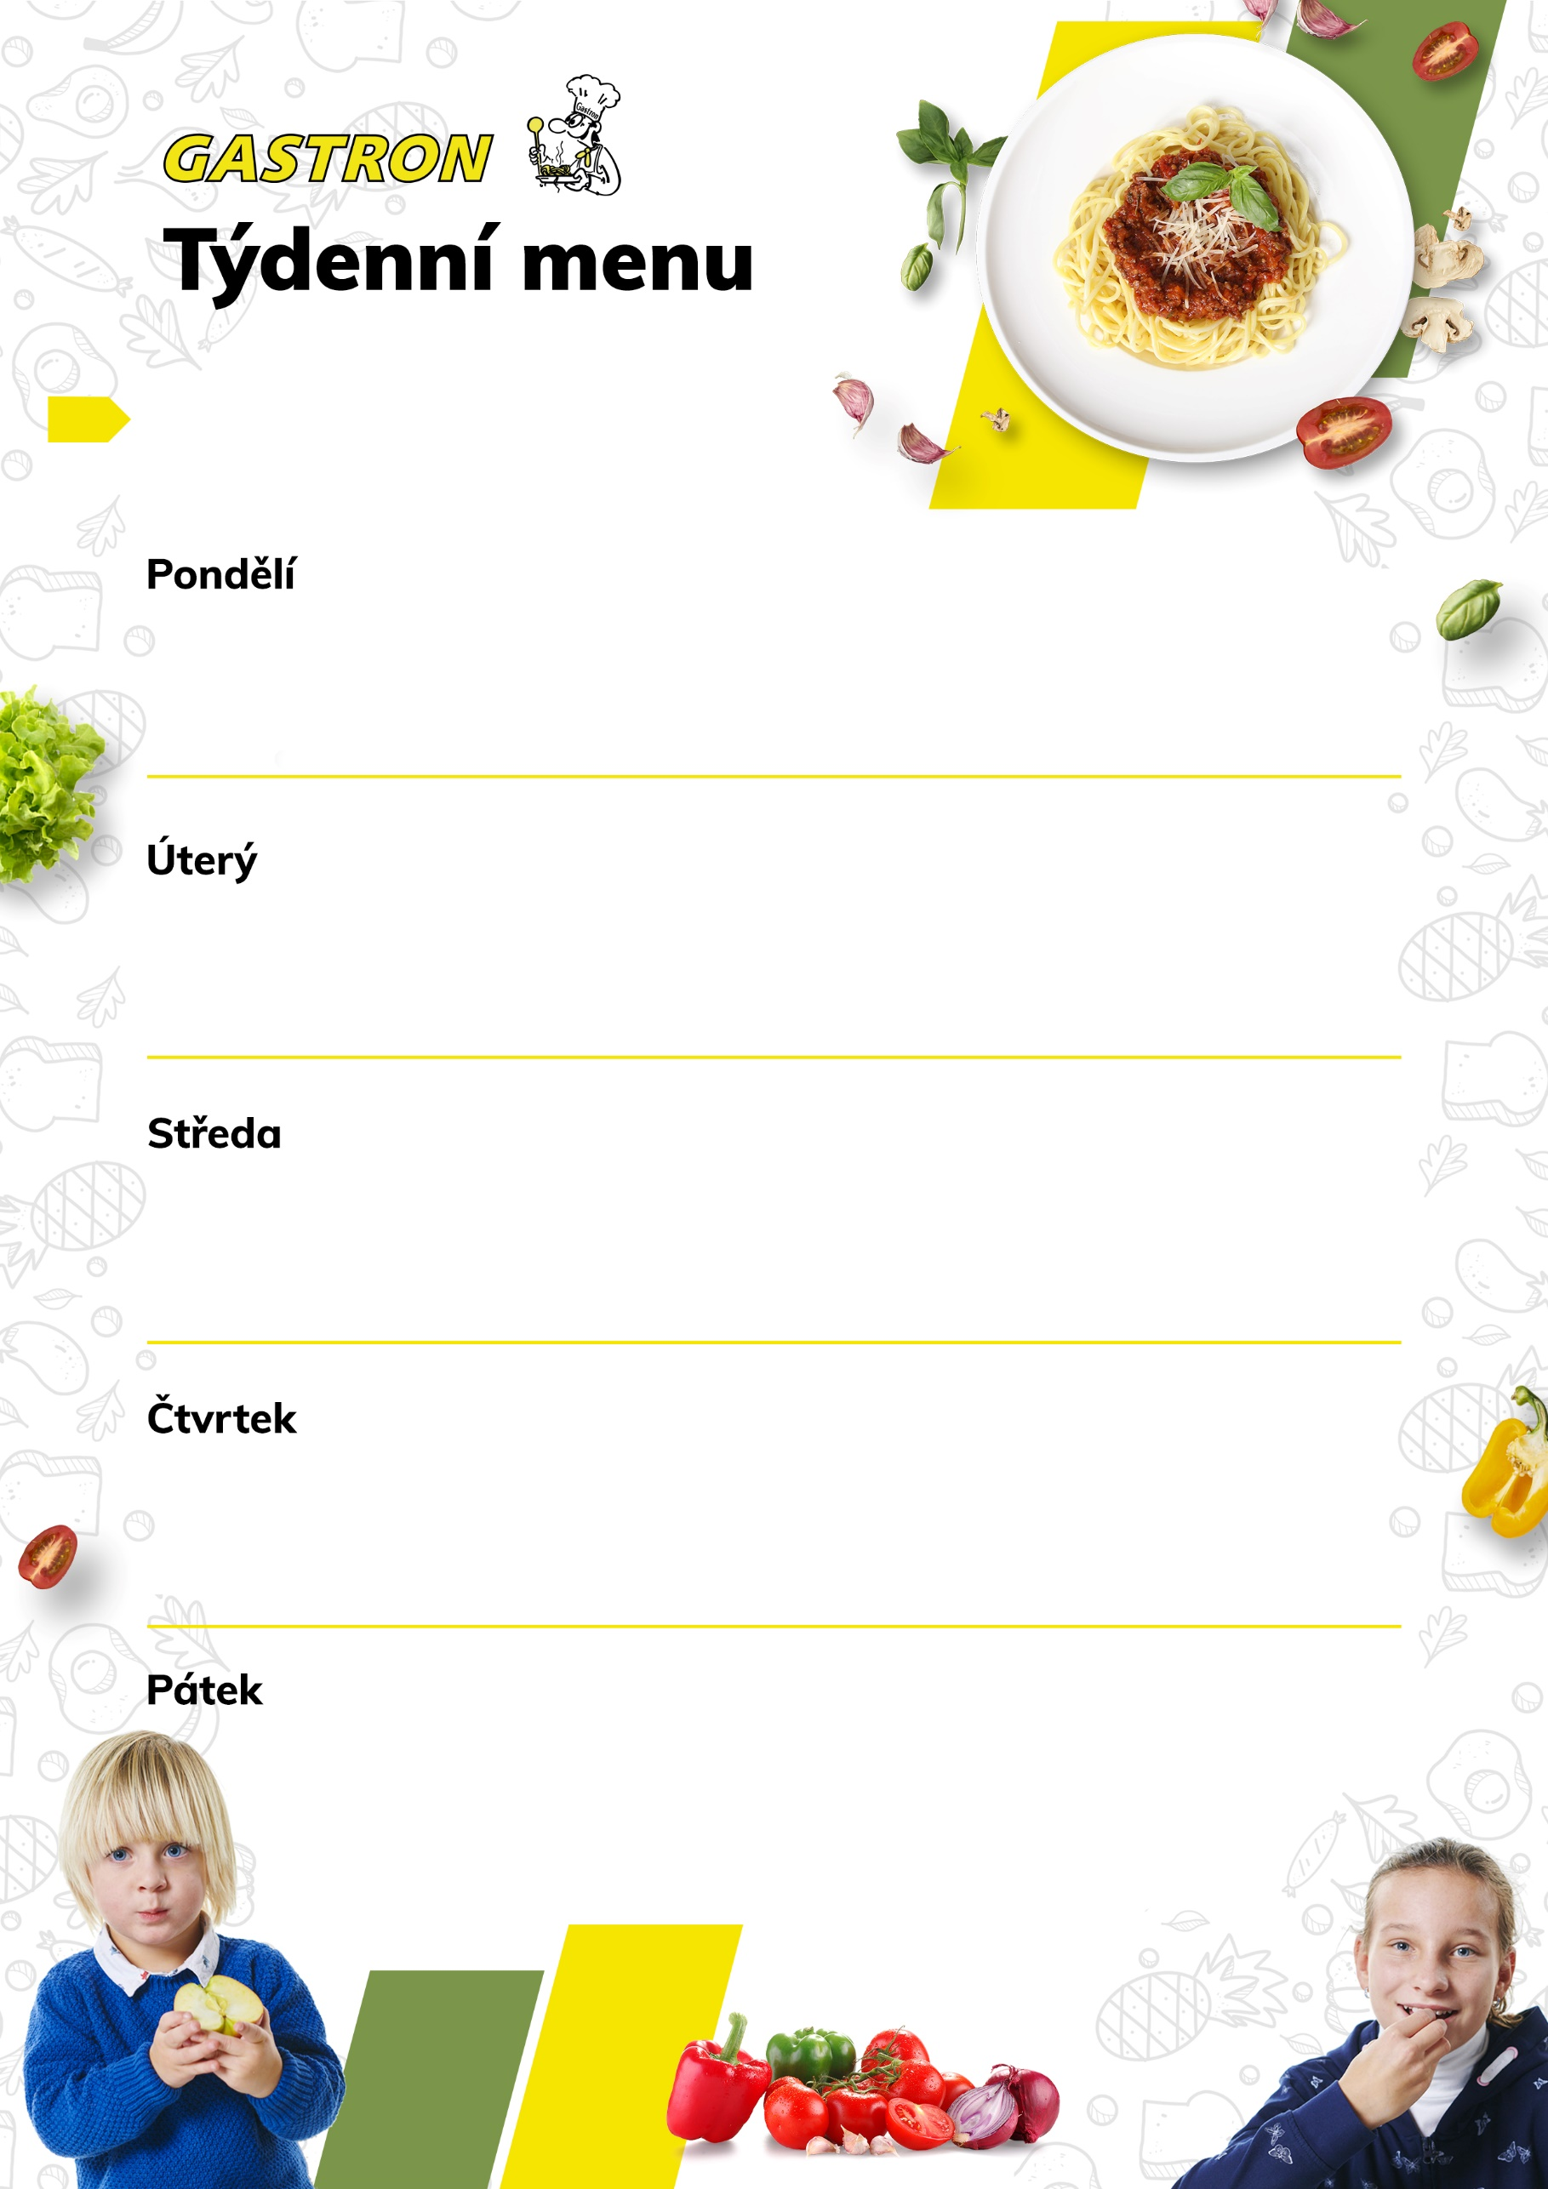
Rýžová kaše s jablky a skořicí, ovoce, čaj 7
Polévka smetanová rybí s hráškem 1,4,7,9
Smažený kuřecí řízek, vařený brambor, okurka 1,3,5,6,7,8,10,11
Vícezrnný trojhránek s čočkovou pomazánkou a taveným sýrem, zelenina, mléko 1,3,6,7
9. – 13. listopadu
Podmáslový chléb s drůbeží pomazánkou, zelenina, čaj 1,4,7
Polévka čočková 1,9
Gnocchi se sýrovou omáčkou 1,7
Křehký chléb s vajíčkovou pomazánkou a hráškem, ovoce, mléko 1,3,7
Slovanské žito se sýrem Cottage a zeleninou, zelenina, mléko 1,7
Polévka špenátová 1,3,7,9
Podžárka z vepřového masa, divoká rýže 1,3,5,6,7,8,11,13
Kornspitz s medovým máslem, ovoce, čaj 1,6,7
Chléb Žitamoc s pomazánkou ze zelených paprik, ovoce, mléko 1,7
Polévka hovězí vývar s bulgurem 1,9
Zeleninová pánev s fazolemi, pečivo 1,8,11
Veka s máslovou rybí pomazánkou, zelenina, čaj 1,4,7
Žitný rohlík s tzatziki pomazánkou, ovoce, mléko 1,6,7
Polévka mrkvová s kokosovým mlékem 7,9
Krůtí perkelt, domácí těstoviny 1,7
Chléb Pecen s budapešťskou pomazánkou, zelenina, čaj 1,7
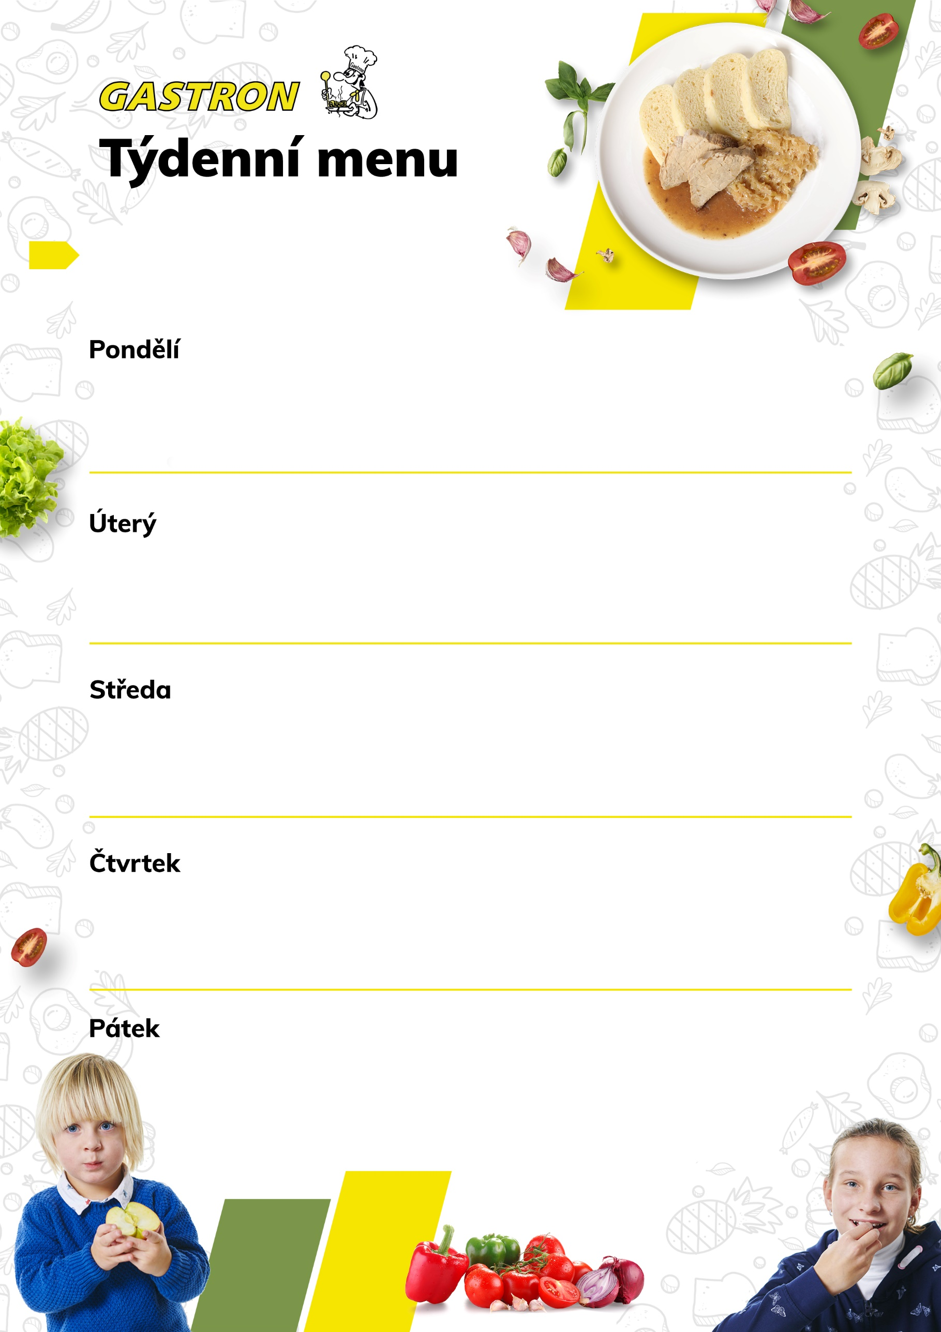
16. – 20. listopadu
Žitná bulka s máslem a vařeným vejcem, zelenina, mléko 1,3,6,7
Polévka hovězí vývar s játrovou zavářkou 1,3,5,6,7,8,9,11
Pečený okouník s čočkou a zeleninou po řecku 4
Chléb Podhorák s rajčatovou pomazánkou, ovoce, čaj 1,7
Lámankový chléb s pomazánkou z fazolí a ředkviček, ovoce, čaj 1,7,11
Polévka rajská s rýží 1,9
Krůtí nudličky s bylinkami a smetanou, domácí těstoviny 1,7
Chléb Gurmán se sardinkovou pomazánkou, zelenina, mléko 1,4,6,7,11
Bílý neochucený jogurt, piškoty, ovoce, mléko 1,3,7
Polévka z červené řepy s fazolemi 7,9
Asijská restovaná rýže s vajíčkem a zeleninou, salát 1,3,4,5,6,7,8,9,11,12,13
Grahamový rohlík se sýrem Philadephia, zelenina, čaj 1,7

Státní svátek
Den boje za svobodu a demokracii

Zábrdovický chléb s pažitkovým máslem, ovoce, mléko 1,7
Polévka květáková s brokolicí 1,7,9
Pečený králík na česneku, bramborová kaše 1,7
Veka s jemnou sýrovo-česnekovou pomazánkou, zelenina, čaj 1,7
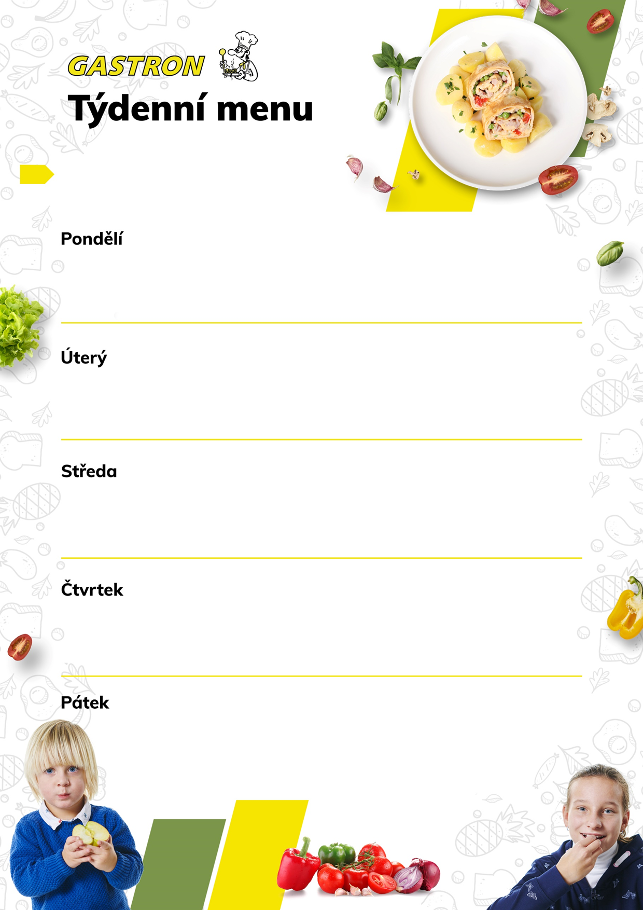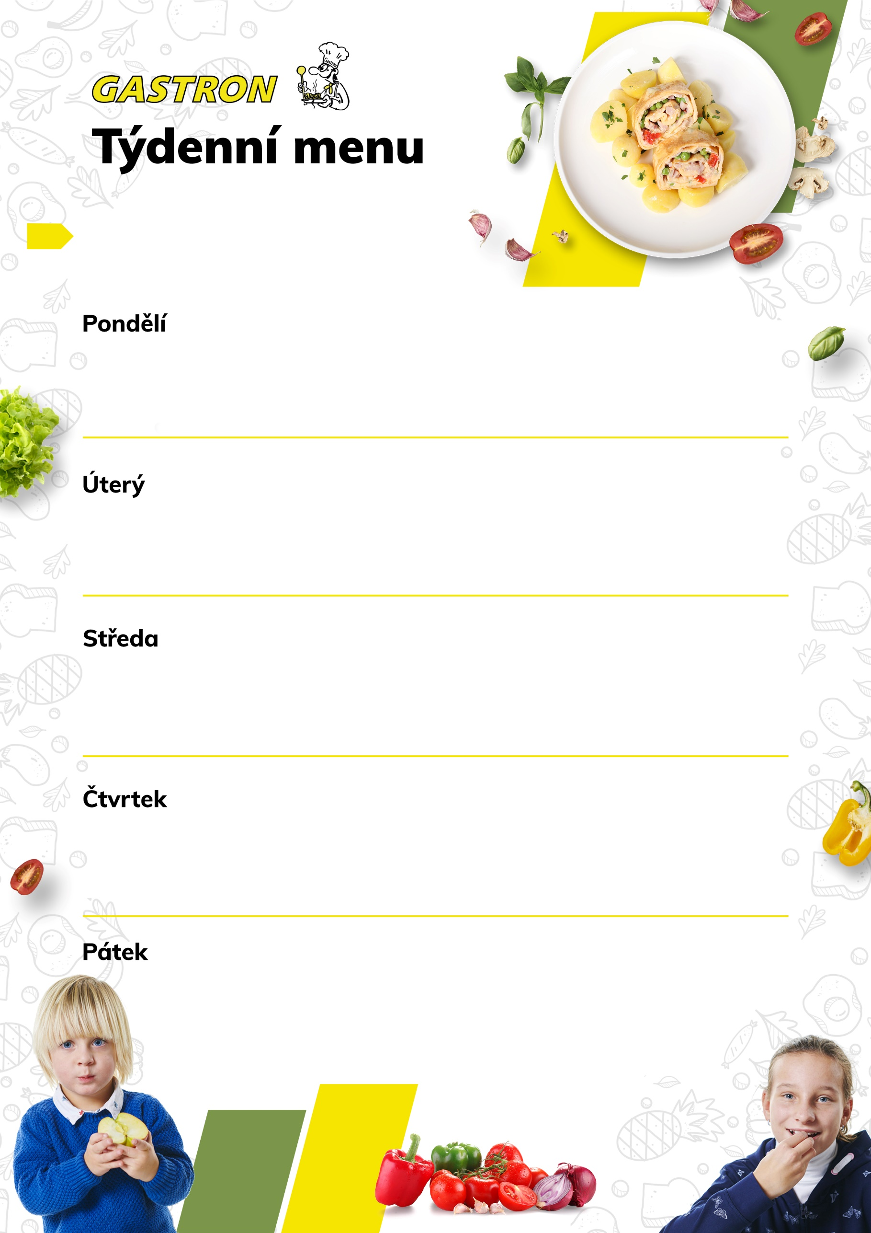
23. – 27. listopadu
Ovesná kaše s medem, rozinkami a ořechy, ovoce, mléko 1,5,7,8
Polévka kmínová s vejci 1,3,9
Kuřecí nudličky, dušená zelenina, vařený brambor 1,7
Slovanský brambůrek s pomazánkou z cizrny a jablek, zelenina, čaj 1,7
Celozrnný toust s mrkvovou pomazánkou, ovoce, mléko 1,7
Polévka hovězí vývar s kapustičkami 7,9
Hovězí guláš, domácí těstoviny 1
Maková pletýnka s pomazánkou ze šprotů, zelenina, čaj 1,4,7
Slovanský krajánek s máslem a plátkovým sýrem, ovoce, čaj 1,7
Polévka dršťková z hlívy ústřičné 1,9
Hamburská vepřová pečeně, houskový knedlík 1,3,7,9,10
Corny sezam s lučinou, zelenina, mléko 1,6,7,11
Chléb Mušketýr s brokolicovou pomazánkou, ovoce, mléko 1,6,7
Polévka italská rybí 4,9
Zeleninové rizoto sypané sýrem, salát coleslaw 7,9,10
Veka s drožďovou pomazánkou, zelenina, čaj 1,3,7
Domácí moučník, ovoce, kakao 1,3,7
Polévka z červené čočky 9
Pečená tilápie s kuskusem a zeleninou, dresink, salát 1,4,7
Slunečnicový chléb s pomazánkou z pečeného masa, zelenina, čaj 1,7
Chléb Mušketýr s pórkovou pomazánkou, zelenina, čaj 1,6,7
Polévka slepičí vývar s pohankou 9
Srbské rizoto, sýr, salát 7
Raženka s pomazánkou z červené čočky a rajčat, ovoce, mléko 1,7
Šlehaný lázeňský krém, ovoce, čaj 5,7,8
Polévka frankfurtská s těstovinou 1,7,9
Medový kuřecí plátek, vařený brambor, salát 1,7,10
Cereální kaiserka s vaječno-tuňákovou pomazánkou, zelenina, mléko 1,3,4,6,7
+Mikulášské balíčky
Lámankový chléb s hráškovou pomazánkou, zelenina, čaj 1,7,11
Polévka orientální cizrnový krém 7,9
Zapečené rybí filé na bylinkách, bramborová kaše 3,4,7
Veka s drůbeží pomazánkou, ovoce, mléko 1,7
Slovanské žito s ředkvičkovou pomazánkou, ovoce, mléko 1,7
Polévka bramborová 1,7,9
Čočka na kyselo, sázené vejce, vídeňská cibulka, okurka 1,3,10
Křehký chléb se sýrovou pomazánkou, zelenina, čaj 1,7

Selský rohlík s pomazánkovým máslem, zelenina, čaj 1,6,7,11
Polévka kedlubnová 1,7,9
Tvarohové taštičky sypané skořicovým cukrem 1,3,6,7,8,11
Chléb Šumava s bylinkovým máslem, ovoce, mléko 1,7
30. 11. – 4. 12.

